الطيات
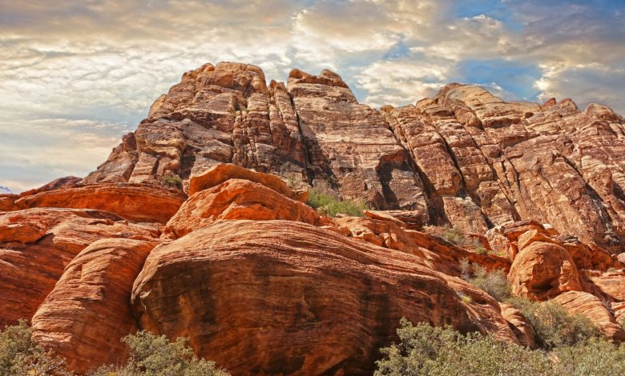
الطيّات هي الانثناءات أو التموجات التي تتشكل في الصخور نتيجة خضوعها لقوى الضغط، تكون الطيّات محدبة أو مقعرة
أجزاء الطية:
- الجناحان
الجناحان هما طرفا الطبقة المثنية وهما يشبهان طرفي ورقة قمت بثنيها من وسطها ووضعتها على مكتبك، يمثل كل نصف من الورقة جناحاً من جناحي الطية
- زاوية ميل الجناح واتجاهه
هي الزاوية الواقعة بين جناح الطيّة والمستوى الأفقي، أمَّا اتجاه ميل الجناح فهو الاتجاه الجغرافي الذي يميل نحوه جناح العليّة
- المستوى المحوري
هو المستوى الوهمي الذي ينصف الزاوية بين جناحي الطية؛ وقد يكون رأسياً أو مائلاً أو أفقياً وفق درجة تماثل الطيّة
- المحور
هو الخط الوهمي الذي ينصف زاوية قمّة الطيّة أو قعرها وذلك بحسب نوعها وينتج من تقاطع المستوى المحوري مع الطبقة العلوية
- قمة الطية وقعرها
قمّة الطيّة هي أعلى نقطة في الطيّات المحدبة؛ وقعرها هو أدنى نقطة في الطيّات المقعرة
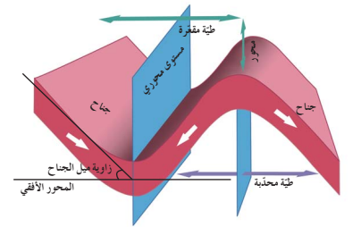
تصنيف الطيات:
على أساس الجناحين
- طية محدبة: وفيها يتقارب جناحا الطية نحو الأعلى؛ أي أن الجناحين يميلان بعيداً عن المستوى المحوري للطية؛ وينتج بتأثير قوى الشد
- طية مقعرة: وفيها يتقارب جناحا الطية نحو الأسفل أي أن الجناحين يميلان نحو المستوى المحوري للطية؛ وتنتج بتأثير قوى الضغط
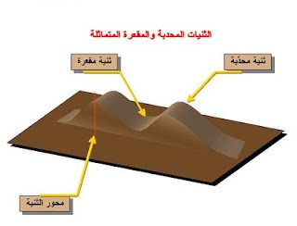
على أساس مقدار ميل جناحين:
- طية متماثلة: وتنشاً عندما يميل جناحا الطية (المحدبة والمقعرة) بزاوية ميل متساوية في الاتجاهين ويكون المستوى المحوري لكل منهما رأسياً وتتكون عادة متل هذه الطيات عندما تتعرض الطبقات لضغط متساوٍ من الجانبين
- طية غير متماثلة: وتنشأ عندما يميل كل جناح من جناحي الطية (المحدبة والمقعرة) بزاوية ميل تختلف عن الأخرى، وبذلك يصبح المستوى المحوري للطية مائلاً عن المستوى الراسي، وتتكون هذه الطية عندما يكون الضغط من أحد الجانبين أكثر من الآخر فيكون ميل أحد الجناحين أكبر من ميل الآخر
- طية مضطجعة (نائمة): وتنشأ عندما يصبح جناحا الطية في وضع أفقي تقريبا نتيجة الضغط المتزايد ويكون المستوى المحوري لهذه الطية أفقياً حيث تصبح الطبقات القديمة فوق الطبقات الأحدث منها
- طية مقلوبة: هي تلك التي يزيد فيها مقّدار عدم التماثل حتى يزيد الميل في أحد جناحيها على 90؛ وفي هذه الحالة يكون المستوى المحوري مائلاً عن المستوى الرأسي بدرجة كبيرة وتكون الطبقات المكونة لأحد الجناحين مقلوبة
- القبة

